Коммуникационная плата «Ethernizer»
Руководство пользователя
Устройство «Ethernizer» предназначено для передачи состояний, подключенных к нему датчиков и плат расширения, в сеть Ethernet по протоколам OSC или UDP.
Порядок запуска:
- Подключить питание платы DC 5-24В (оптимально 12В) к клеммам «Питание» (см. рис.)
- Подключить патч-корд от компьютера или роутера/концентратора к разъему «Ethernet» (см. рис.)
Компьютер и/или роутер/концентратор должен иметь следующие сетевые настройки:
IP в пространстве 192.168.1.ххх
Маска сети: 255.255.255.0
Gateway IP: 192.168.1.1
По умолчанию, устройство «Ethernizer» имеет IP-адрес 192.168.1.110, который в последствии можно будет изменить в конфигураторе.
- В браузере компьютера (должен быть в том же сетевом пространстве), набрать в адресной строке 192.168.1.110 – откроется страница конфигуратора устройства «Ethernizer».
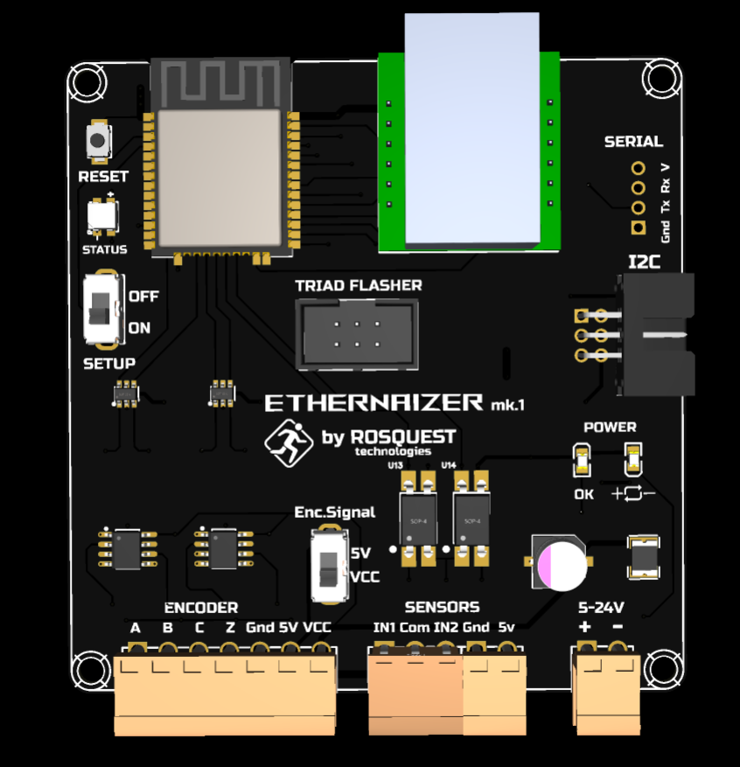
Клеммы подключения внешних датчиков
Питание
Кнопка
«Reset»
Индикатор
состояния
Переключатель
«Setup»
В положении ON Раздает WiFi
Ethernet
Индикатор состояния помогает определить текущий режим работы устройства и наличие подключения к сети:
Светится СИНИМ – Нормальное состояние, подключение к сети Ethernet успешно.
Моргает КРАСНЫМ – Соединение к сети отсутствует. Проверьте подключение.
Моргает ЗЕЛЕНЫМ – ожидание сброса настроек до заводских.
Переключатель «Setup» - В положении ON, раздает WiFi.
Имя сети Ethernaizer_XXX
(где ХХХ – название инсталляции, например AtomWorlds или AtomExplosion.
IP адрес: 192.168.4.1
Password: 12345678
Стартовая страница конфигуратора устройства «Ethernizer»
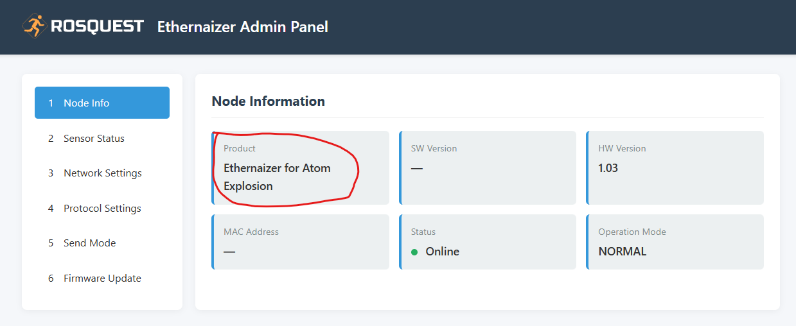
В выделенном фрагменте отображается имя продукта для конкретной инсталляции.

Сетевые настройки
Сетевые настройки для работы в конкретной сети можно поменять на закладке «Network Settings».
IP-адрес устройства задается в поле «Node IP»;
маска сети в поле «Network Mask»;
IP-адрес шлюза (роутер/концентратор) в поле «Gateway IP». Это поле тоже является обязательным. В случае, если шлюз отсутствует, сюда необходимо ввести IP-адрес компьютера-слушателя (как во вкладке «Protocol Settings» - «TX Port».
Для завершения настройки необходимо нажать кнопку «Save Network Settings» и перезагрузить устройство, нажав кнопку «Reset» или передернув питание. После перезагрузки устройство будет доступно по новому адресу.
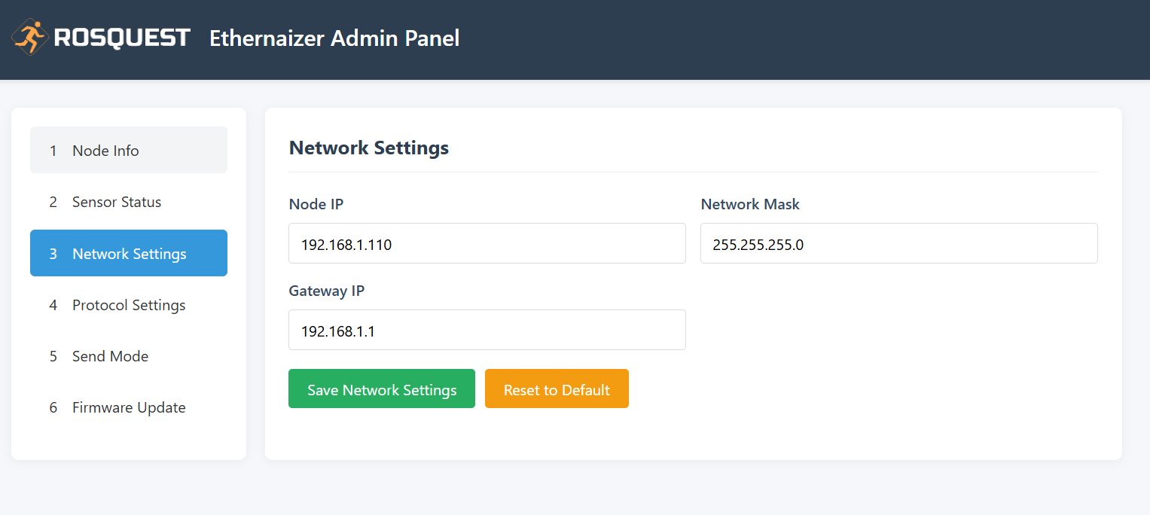
Настройки передачи данных по OSC на закладке «Protocol Settings».
Для включения режима передачи OSC в разделе Protocol должно быть выбрано OSC.
IP-адрес компьютера-слушателя в поле «TX IP», порт передачи в поле «TX Port».
OSC адрес в поле «OSC Address».
Данные на приемной стороне выглядят как OSC строка
/rosquest/builtin/5 ,int32 = 1 (в данном примере нажата кнопка №5)
/rosquest/builtin/5 ,int32 = 0 (отпущена кнопка №5)

Где, состояния кнопок представлены как целочисленное значение int32:
«1» - нажата или «0» - отпущена.

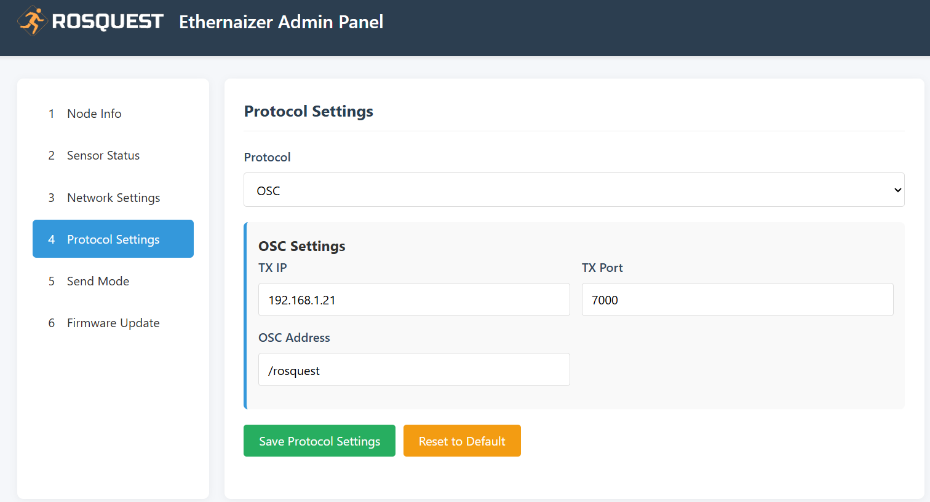

Для передачи «ASCII-UDP» возможна установка режима по событию или по таймеру на закладке «Send Mode».
В случае OSC режим по таймеру недоступен. Передача всегда по событиям (по изменению состояния датчиков)
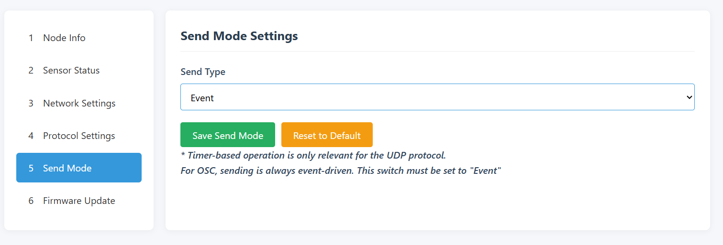

Закладка «Firmware Update» предусмотрена для обновления прошивки устройства «Ethernaizer»
* Не использовать без согласования с разработчиком!
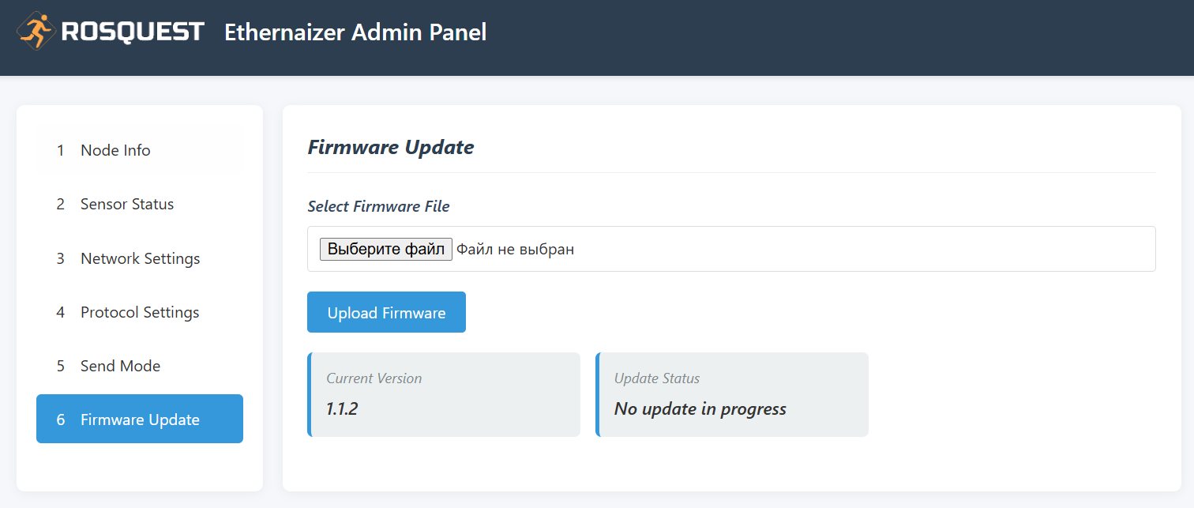

В случае необходимости, возможен вход на страницу конфигуратора по WiFi.
Для этого необходимо перевести переключатель «Setup» в положение ON. При этом устройство поднимает точку доступа WiFi.
Имя сети Ethernaizer_XXX
(где ХХХ – название инсталляции, например AtomWorlds или AtomExplosion.
IP адрес: 192.168.4.1
Password: 12345678

